# Escuela normal de educación preescolar



Materia:

Desarrollo Físico y salud

# Docente;

# Silvia Erika Sagahon Solís

# Alumna:

# Daniela Rocío Muñoz Villarreal

# Grado: 1 sección: B

# N. Lista: 15

# Unidad de aprendizaje II. Alimentación

# Evidencia de aprendizaje 3

Elaboración de una dieta para una persona especifica

Unidad de competencias

# Elabora dietas balanceadas basadas en el plato del buen comer con las distintas cantidades requeridas de macro y micro nutrientes para niños del nivel preescolar

# Criterios de desempeño:

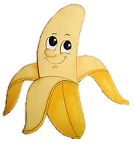[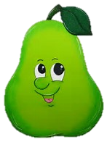](https://www.bing.com/images/search?view=detailV2&ccid=Mq5V80xu&id=2F6664FFCDB87352AAA201553D6E2FA5CEE00C7A&thid=OIP.Mq5V80xuXJJh2Y2qPjradgDjEs&q=frutas+animados+&simid=607993493557282650&selectedIndex=144)[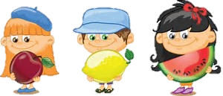](https://www.bing.com/images/search?view=detailV2&ccid=9ahNDUe7&id=82CEE885B751ACE8ED34D5EB382F6CFF76D0BEC0&thid=OIP.9ahNDUe7adCsmJFUVdEnPQF8Ck&q=frutas+animados+&simid=608005820121025395&selectedIndex=272) Dieta especifica que considera: Los grupos de alimentos del plato del buen comer, las características de a quien esa dirigida la dieta, la disponibilidad local de alimentos y las distintas cantidades requeridas de macro y micronutrientes. Debe incorporar como se puede adecuar esto para niños y recomendaciones para evitar prácticas alimenticias nocivas para la salud.

Saltillo Coahuila 15 de noviembre de 2017

[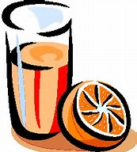](https://www.bing.com/images/search?view=detailV2&ccid=8aHrvseK&id=94DF67A5EC85AA98F40F098DD967D7D7397B4BF3&thid=OIP.8aHrvseKMJclYK6jUoaoiAD1EW&q=frutas+y+jugos+animados&simid=608006752135217301&selectedIndex=6)

[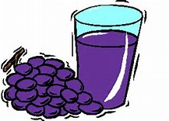](https://www.bing.com/images/search?view=detailV2&ccid=GbEETls2&id=32F636F33FBE09AEAFCACF89443F45124A6BBB3C&thid=OIP.GbEETls2YaMb204fx7QyqAEsDX&q=frutas+y+jugos+animados&simid=608024168207287222&selectedIndex=34) Dieta saludable para niños de preescolar de 4 a 5 años

# 

|  |  |  |  |  |
| --- | --- | --- | --- | --- |
| LUNES | MARTES | MIERCOLES | JUEVES | VIERNES |
| DESAYUNO | Atole de avena casero  +  Fruta | Jugo de manzana casero  +  Huevo con tortillas de maíz | Jugo de naranja casero  +  Molletes | Leche  +  Cereales | Jugo de pera casero  +  Hot caes  +  Miel de abeja casera |
| COLACION 1 | Galletas caseras | Fruta al vapor con canela y piloncillo | Crepas caseras con mermelada casera | Muffins de plátano | Leche  +  Queso |
| COMIDA | Jugo de guayaba  +  Puré de lentejas | Pan tostado  +  Arroz blanco  +  Verduras | Verduras  +  Puré de papa casero  +  Pescado | Carne  +  Verduras | Pescado  +  Arroz blanco |
| COLACION 2 | Pan con queso fresco  +  Jamón cosido | Fruta  +  Yogurt | Jugo de uva  +  Pan con queso fresco | Fruta  +  Galletas | Yogurt  +  Kiwi |
| CENA | Jugo de manzana  +  Huevo revuelto con tortillas de maíz  +  Frijolitos | Sopa de verduras  +  Jugo de pera | Crema de lentejas caseras  +  Jugo de naranja | Cereal  +  Leche  +  Arándanos | Espaguetis caseros  +  yogurt  +  Fruta |

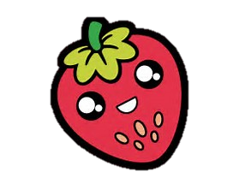

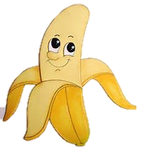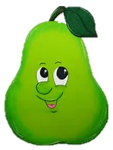

Las porciones que se le deben de dar a niños de preescolar 4 a 5 años

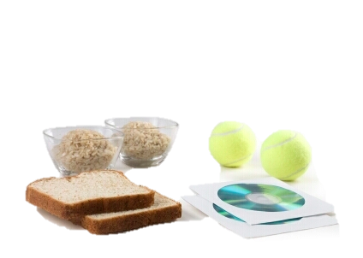

# Porción diaria de gramos

Una porción diaria equivale a dos tazas de arroz del tamaño de dos pelotas de tenis y dos rebanadas de pan del tamaño de una funda de CD

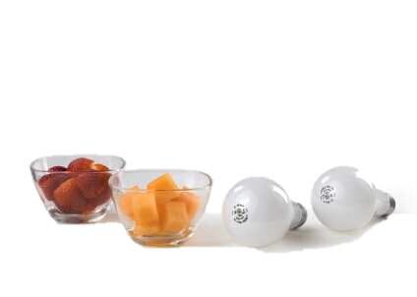

# Porción diaria de fruta

Dos tazas o dos piezas de fruta del tamaño aproximado de dos bombillos es la porción diaria de fruta recomendada para niños

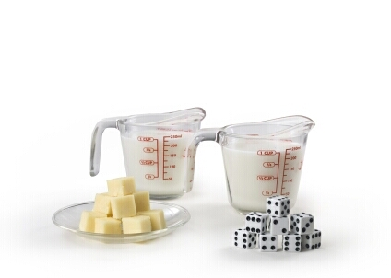Porciones diarias de lácteos

A esta edad el niño necesita una o dos tazas de leche más ocho cubitos de queso del tamaño de ocho dados

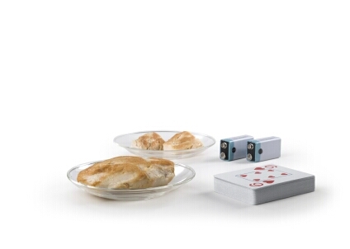

Porciones diarias de carne

# Los niños necesitan al día el equivalente en tamaño de una baraja de cartas más dos pilas de 9 voltios de carne o pescado. también le puedes dar huevo en trozos

# Porciones diarias de grasas

El niño necesita muchas grasas a esta edad con una cucharada y media del tamaño de un tapón de una botella de agua es suficiente, utiliza grasas saludables y utilízalas para cocinar o ponle un poquito de aceite de oliva en sus vegetales o carnes magras y pescados.

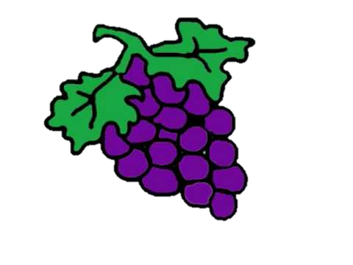Recomendaciones para evitar la practica alimenticia nociva para la salud

1: No darles muchos dulces

2: No dejarlos que tomen refresco

3: No darles comida chatarra

4: No comer entre comidas

5: Acostumbrar a los niños a comer a sus horas

6: Darles más fruta

7: Implementarles el consumo de jugos naturales

8: implementar en darles más cereales por la mañana

9: Evitarles las harinas blancas y consumir más integral

10: consumir 2 vasos de agua al día

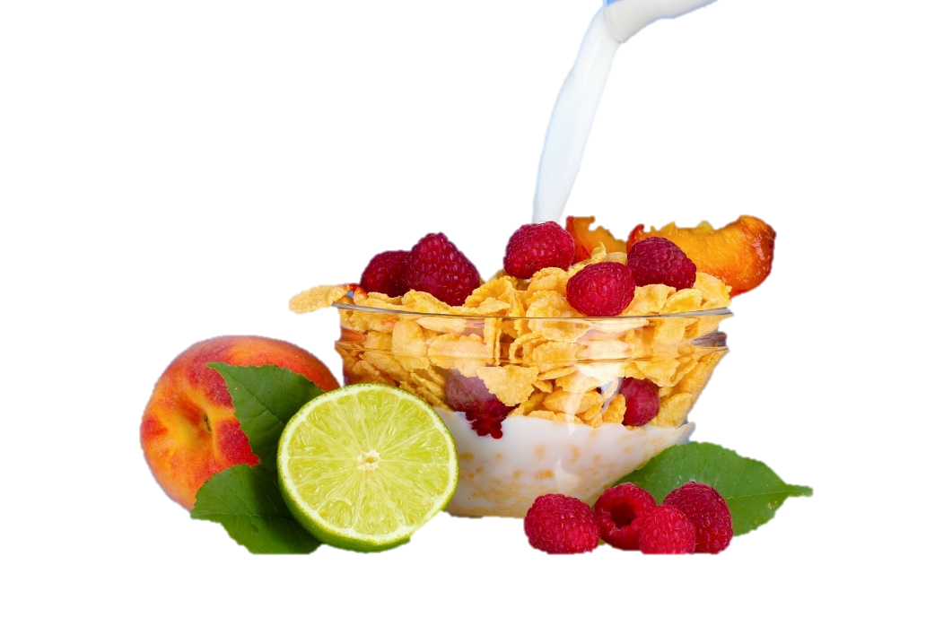

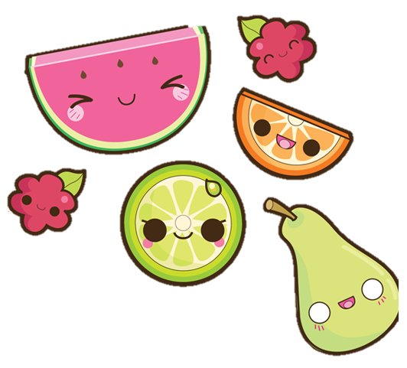

Nota reflexiva

Mi punto de vista es que siento que mi dieta si está muy saludable para niños de preescolar de 4 a 5 pero a la mejor me falta ponerle mucho más alimento para que los niños estén saludables espero y sacar una calificación alta porque tenía algunas dudas de cómo hacerlo, pero creo que salió muy bien mi trabajo y los griteríos de desempeño es de hacer una dieta especifica que los grupos de alimentos del plato del buen comer, las características de a quien está dirigido la dieta , la disponibilidad local de alimentos y las distintas cantidades requeridas que les debemos de dar a los niños de macro y micronutrientes . Debe incorporar como se puede adecuar nuestra dieta a un niño y recomendaciones para evitar prácticas para la salud.

# 